***Presidente de la Conferencia Episcopal peruana y miembro de la Asamblea Sinodal***

**Cabrejos: “Renunciar a ser una Iglesia autorreferencial para dejar que el Espíritu Santo sea quien impulse a ir más allá”**

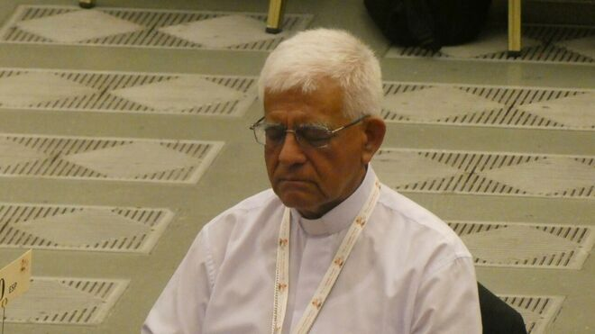

Mons. Miguel Cabrejos en el Sínodo

**“En un mundo fragmentado y polarizado con tantos conflictos violentos y un inmenso sufrimiento para muchos cristianos comprometidos en el seguimiento de Jesús, ‘no podemos mirar hacia otro lado’”**

**“Disposición a vivir una conversión permanente y a reconocernos profundamente necesitados de la gracia de Dios para superar actitudes y prácticas que hieren a nuestros hermanos especialmente a nuestras hermanas y a la hermana Tierra”**

**“Un mayor énfasis y amplitud en la evangelización digital, también el desafío de qué hacer para que el Pueblo de Dios se apropie de este Documento y con ello de la Sinodalidad”**

***27.10.2024***[***Luis Miguel Modino, corresponsal de RD en América Latina y Caribe***](https://www.religiondigital.org/luis_miguel_modino/)

La Segunda Sesión de la Asamblea Sinodal del Sínodo sobre la Sinodalidad ha sido vivida por el arzobispo de Trujillo y presidente de la Conferencia Episcopal peruana, Mons. Miguel Cabrejos, como una gracia, “porque nos ha llevado a **profundizar en la mente y el corazón la comprensión de lo que significa e implica la sinodalidad** como un estilo de vida”.

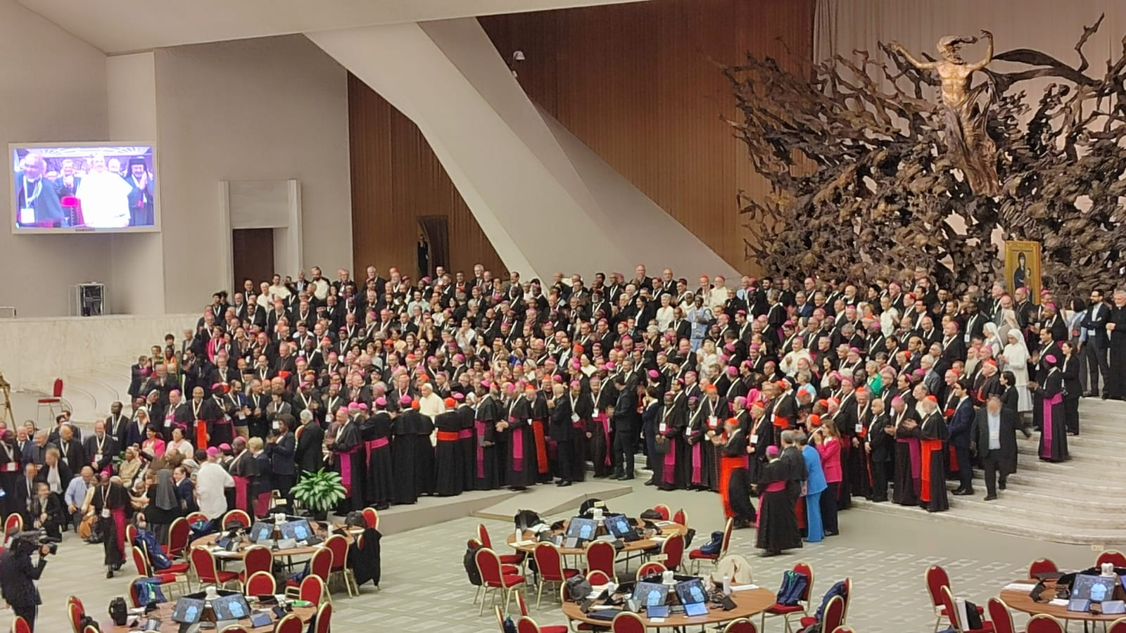

**Iglesia sinodal a imagen de Dios Trinidad**

A lo largo de casi un mes, “hemos escuchado el llamado de Dios a **ser verdaderamente una Iglesia sinodal a imagen del Dios Trinidad** que es relación, comunicación, encuentro y comunión en el amor, y ha renunciar a ser una Iglesia autorreferencial para dejar que el Espíritu Santo sea quien impulse a ir más allá, a ser ‘una Iglesia en la cual hay espacio para todos’”, ha dicho el obispo peruano, recordando las palabras del Papa Francisco en la Jornada Mundial de la Juventud de Lisboa 2023.

Mons. Cabrejos ha insistido en que “en un mundo fragmentado y polarizado con tantos conflictos violentos y un inmenso sufrimiento para muchos cristianos comprometidos en el seguimiento de Jesús, ‘**no podemos mirar hacia otro lado**’”, citando las palabras de Fratelli tutti.

**Trabajar juntos por la fraternidad**

“Está situación nos urge a comprometernos, a **trabajar juntos por la fraternidad, la reconciliación y la paz entre nosotros y en relación con la tierra, nuestra casa común** seriamente amenazada. Jesús nos enseñó con palabras y sobre todo con hechos que Dios en su misericordia y compasión no abandona a la humanidad a su suerte, sino que la acompaña para que pueda encontrar caminos hacia la paz”, subrayó.

En palabras de Mons. Cabrejos, “el anuncio implica también **ofrecer razones de esperanza en un mundo muy herido y desesperado a causa de tanta violencia**. Estamos llamados a dar testimonio de que es posible caminar juntos como hermanos y hermanas, valorando ‘lo que nos une y a ver las diferencias como oportunidades de crecimiento en el respeto de todos’”, recordando de nuevo las palabras de Francisco en Fratelli tutti. Ante eso recordó que “se nos ha confiado la misión de percibir en las diferentes circunstancias a luz del Espíritu posibilidades de curar las heridas del mundo”.

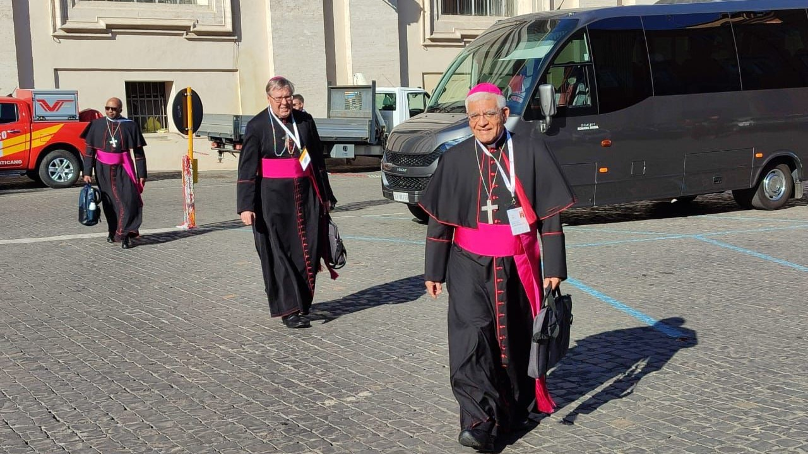

**Una conversión permanente**

“Ello requiere que tengamos la disposición a vivir **una conversión permanente** y a reconocernos profundamente necesitados de la gracia de Dios para superar actitudes y prácticas que hieren a nuestros hermanos especialmente a nuestras hermanas y a la hermana Tierra”, subrayó el obispo franciscano. Igualmente insistió con firmeza que “hay muchas personas profundamente heridas y excluidos por los abusos de poder, de conciencia y abusos sexuales perpetrados por miembros de la Iglesia”, demandando que “romper el silencio, atender sus reclamos, curar sus heridas, buscar justicia y trabajar con la ayuda de ellos en la prevención, nos concierne a todos en una Iglesia verdaderamente sinodal”.

En todo ello puso como ejemplo iluminador a San Francisco de Asís, que como dice Fratelli tutti, “**acogió la verdadera paz en su interior, se liberó de todo deseo de dominio sobre los demás, se hizo uno de los últimos**”, manifestando “una atención particular hacia los más pobres y abandonados y hacia la creación de Dios”, como dice Laudato Si.

Con relación a la Piedad Popular, tan rica en algunos continentes, especialmente en América Latina, una realidad que conoce, no en vano fue presidente del Consejo Episcopal Latinoamericano y Caribeño (CELAM), pidió que se cultivase y “**un mayor énfasis y amplitud en la evangelización digital**, también el desafío de qué hacer para que el Pueblo de Dios se apropie de este Documento y con ello de la Sinodalidad”.

<https://www.religiondigital.org/luis_miguel_modino-_misionero_en_brasil/Cabrejos-Renunciar-Iglesia-Espiritu-Santo_7_2719598027.html>